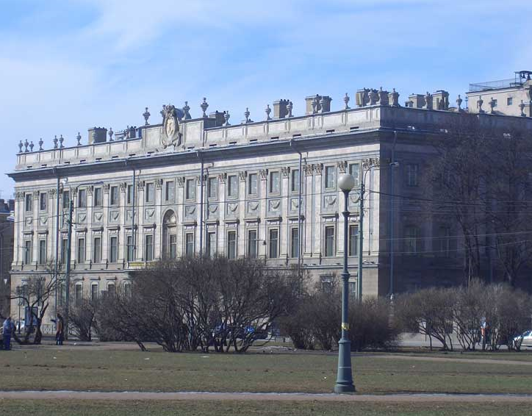
Рисунок 1.
МРАМОРНЫЙ ДВОРЕЦ
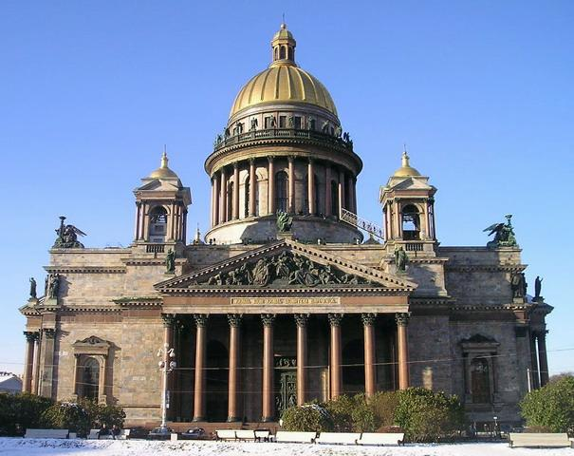
Рисунок 2
ИСААКИЕВСКИЙ СОБОР

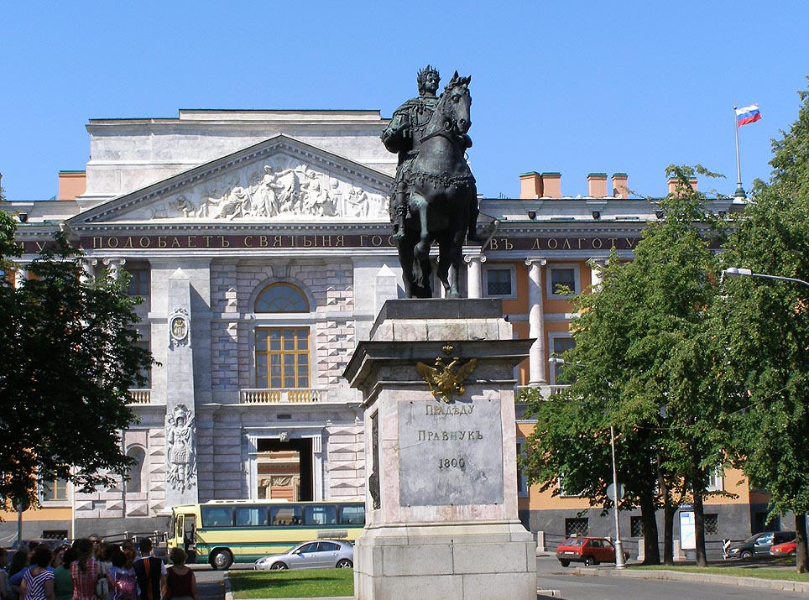
Рисунок 3.
ЮЖНЫЙ ФАСАД МИХАЙЛОВСКОГО ЗАМКА

